**9-мм Пистолет-Пулемёт ПП-90М**

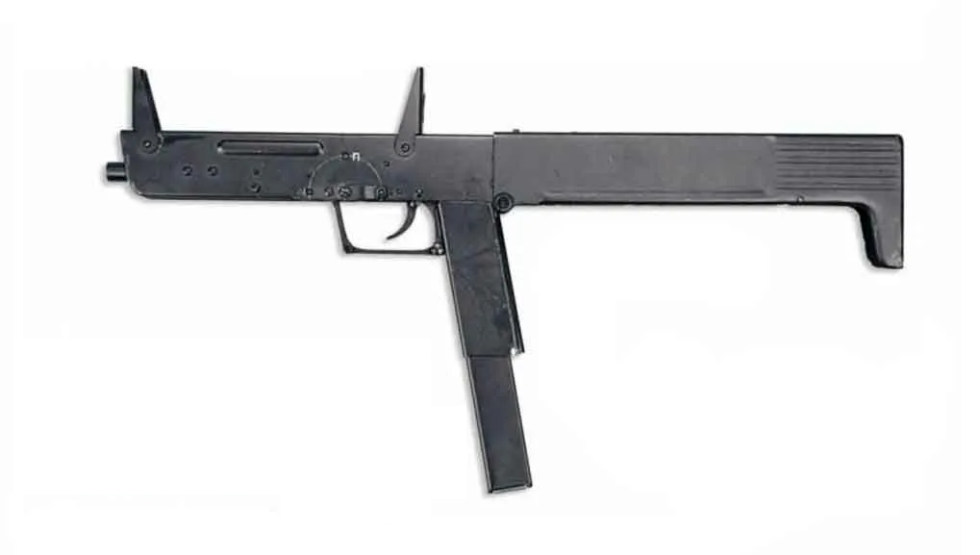

*Рисунок 1 – ПП-90М вид справа*

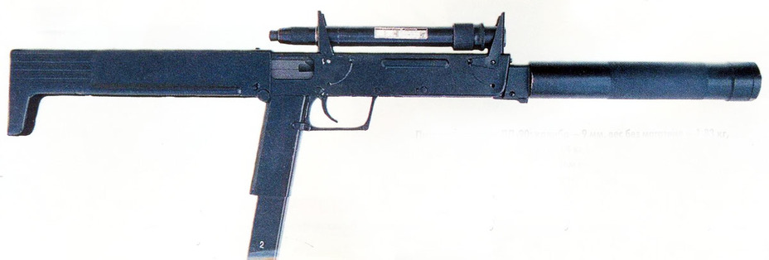

*Рисунок 2 – ПП-90М с ЛЦУ и ПБС вид слева*

ПП-90М является следующим эволюционным звеном ПП-90, который был призван исправить недостатки ПП-90, такие как ненадёжность в механическом плане, чувствительность к загрязнениям и так далее. Хоть и ПП-90М частично решил проблемы предшественника, однако всё равно популярность не завоевал. Несмотря на это, пистолет-пулемёт всё равно был принят на вооружение МВД РФ в 1996 году. ПП-90М также оснастили возможность ведения одиночных выстрелов. Также имеются различные модификации ПП-90, такие как ПП-92 под патрон 9х19 или ПП-93 без возможности складывания в блок.

|  |  |
| --- | --- |
| ТТХ | |
| Применяемый боеприпас | 9х18 |
| Ёмкость магазина | 30 п. |
| Прицельная дальность | 100 м. |
| Темп стрельбы | 600 - 700 выст./мин. |
| Начальная скорость пули | 320 м/с |
| Вес с магазином без патронов | 1,42 кг. |
| Общая длина с разложенным прикладом | 485 мм. |
| Длина ствола | 203 мм. |
| Тип автоматики | Свободный затвор |